Фотофиксация самовольно установленных и (или) незаконно эксплуатируемых временных сооружений на территории Коминтерновского района городского округа город Воронеж,
По ул. Тульской
№ п/п | Местонахож-дение объекта, вид сооружения, дата выявления | Сведения о собственнике | Фото
1 | Ограждение вблизи дома 2 по ул. Тульская | Не выявлено | 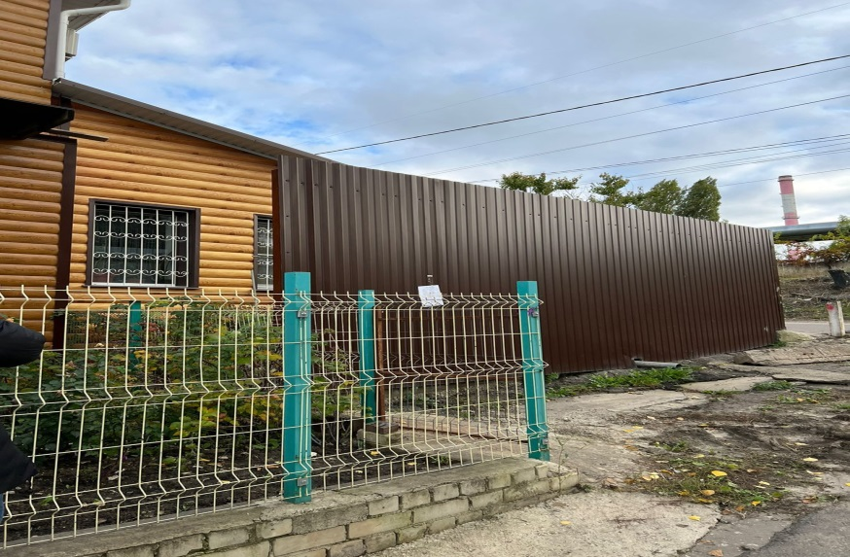  20.10.2022
2 | Навес вблизи дома 4 по ул. Тульская | Не выявлено | 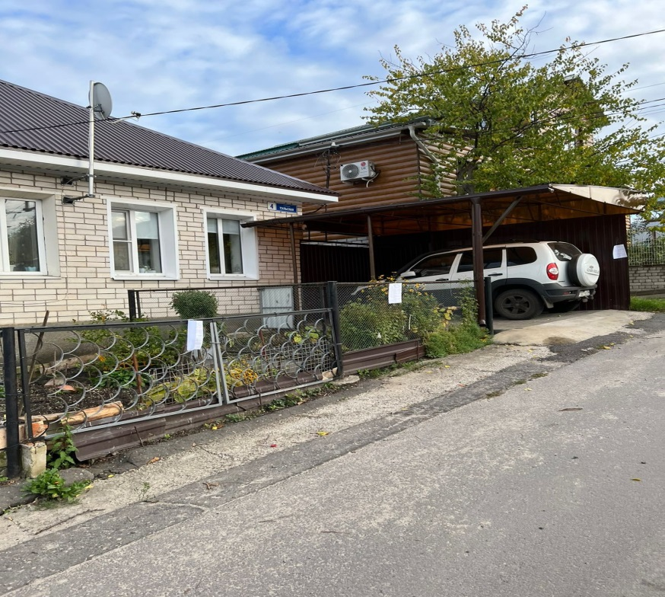  20.10.2022
3 | Ограждение вблизи дома 4 по ул. Тульская | Не выявлено | 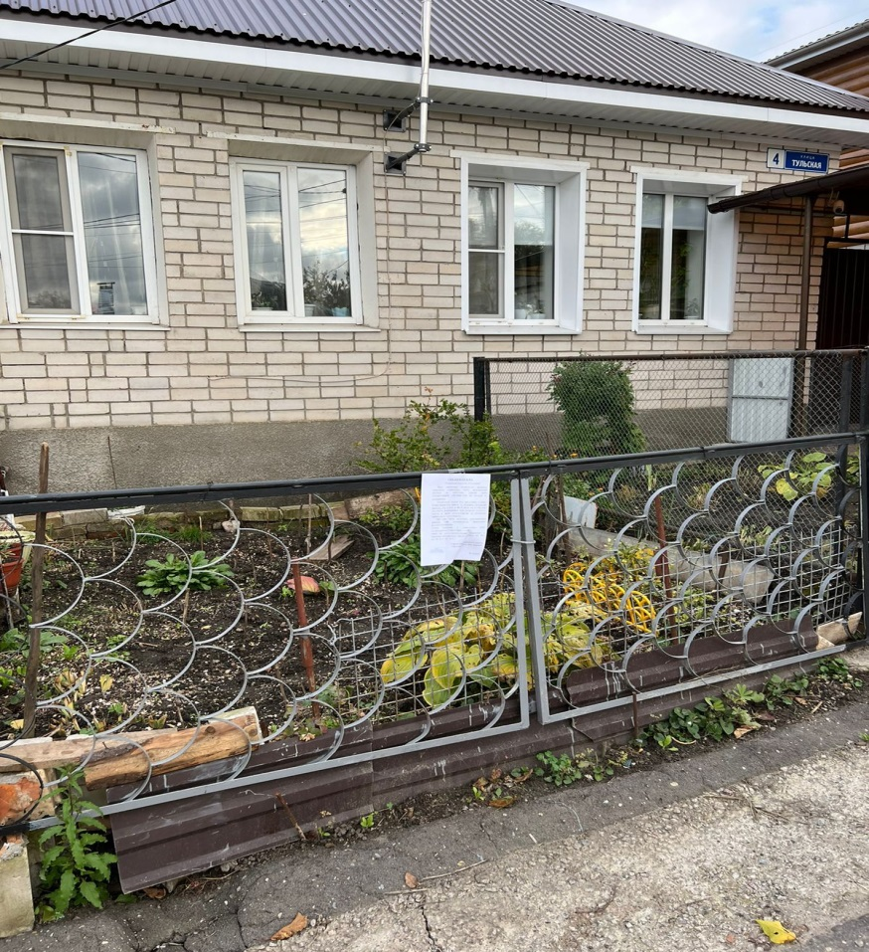  20.10.2022
4 | Ограждение вблизи дома 6 по ул. Тульская | Не выявлено | 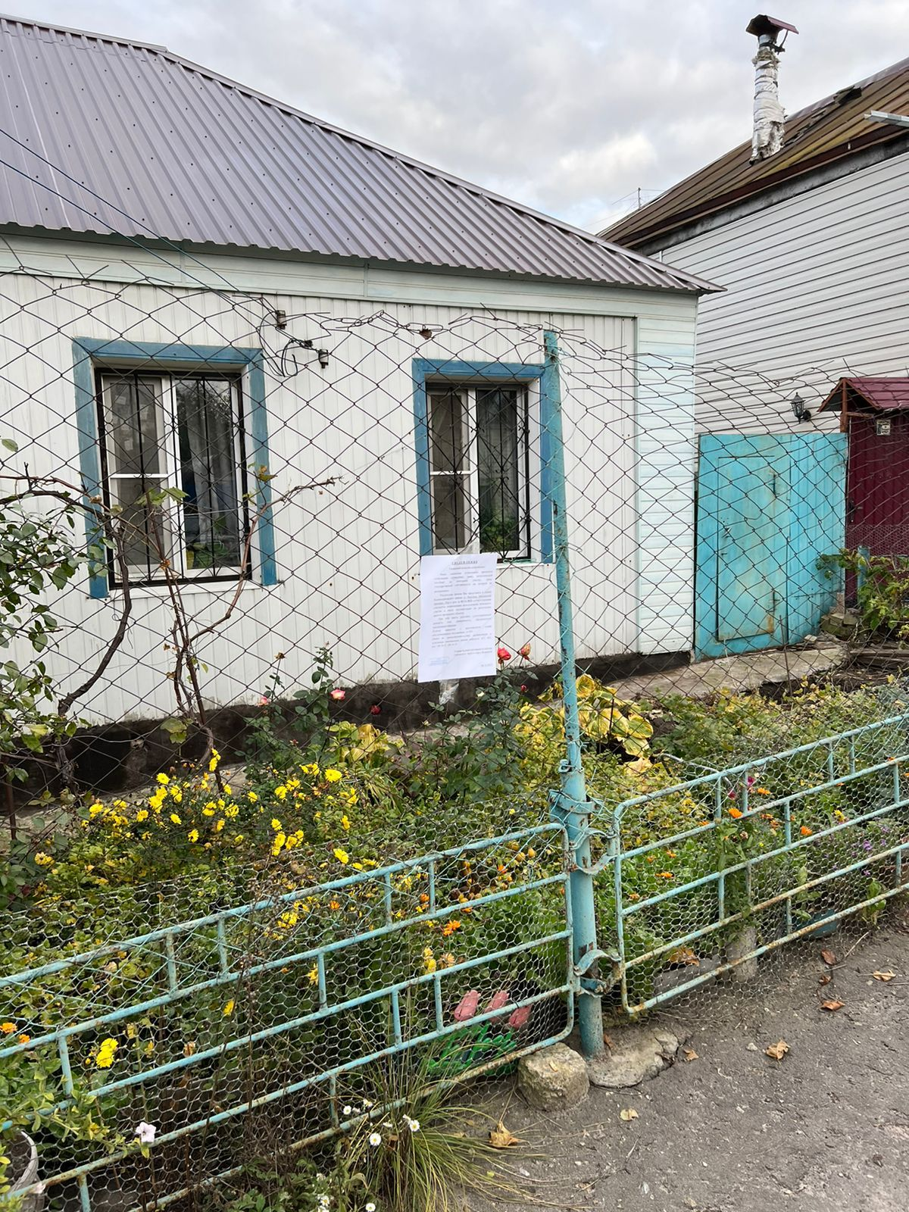  20.10.2022
5 | Ограждение вблизи дома 7 по ул. Тульская | Не выявлено | 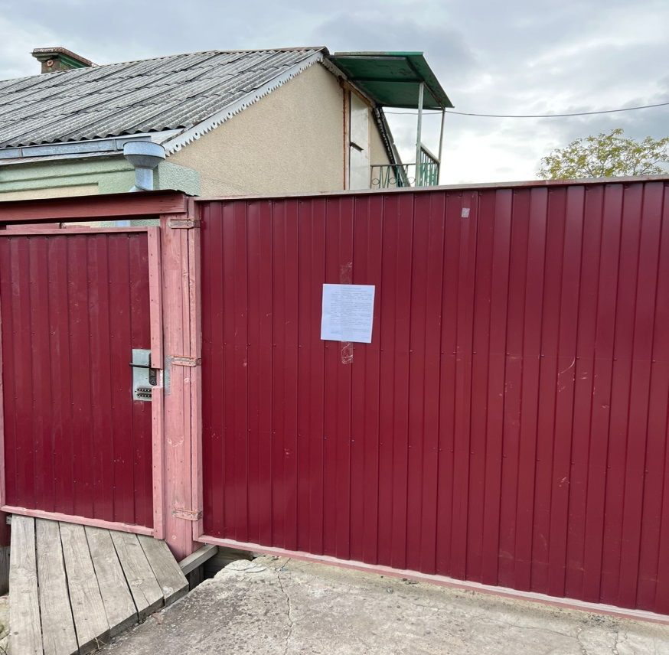  20.10.2022
6 | Ограждение вблизи дома 11 по ул. Тульская | Не выявлено | 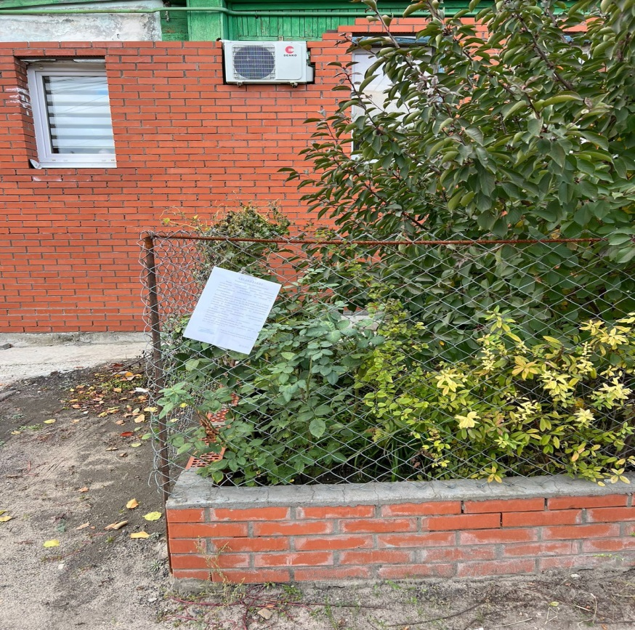  20.10.2022
7 | Ограждение вблизи дома 11 по ул. Тульская | Не выявлено | 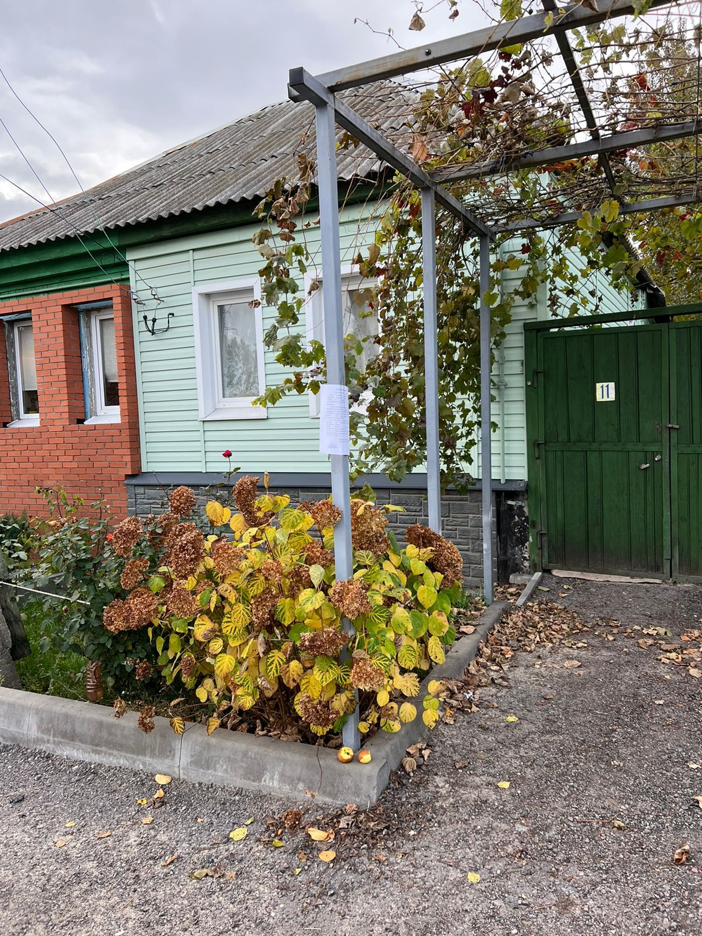  20.10.2022
8 | Ограждение вблизи дома 13 по ул. Тульская | Не выявлено | 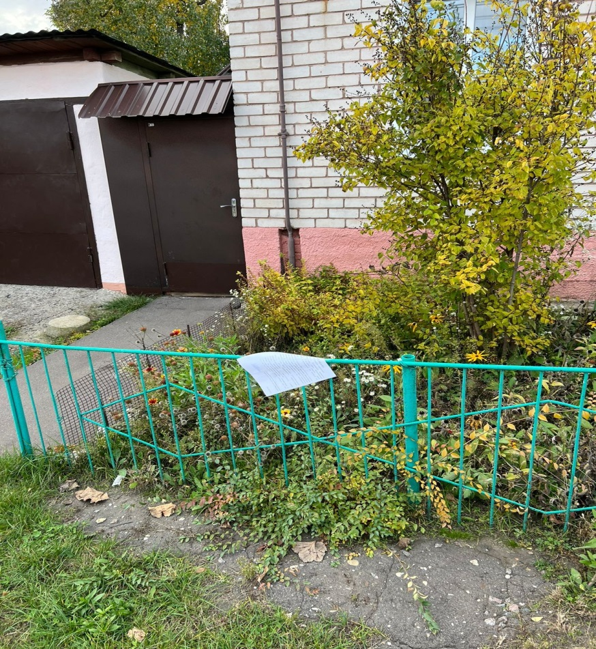  20.10.2022
9 | Ограждение вблизи дома 15 по ул. Тульская | Не выявлено | 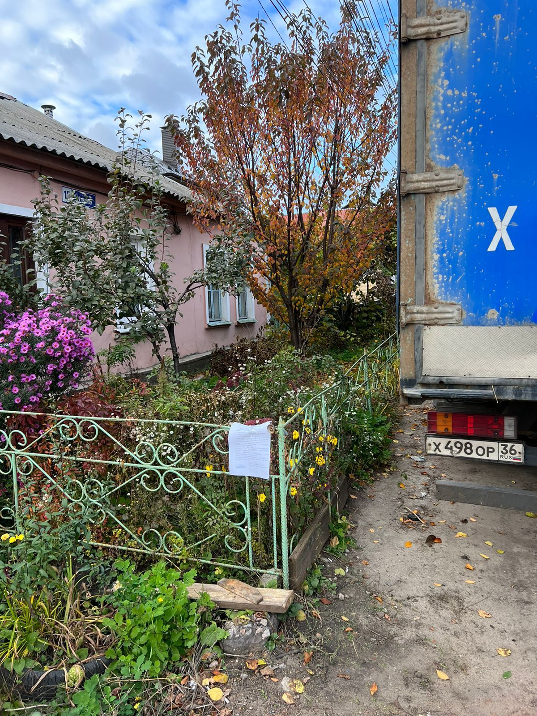  20.10.2022
10 | Навес вблизи дома 19 по ул. Тульская | Не выявлено | 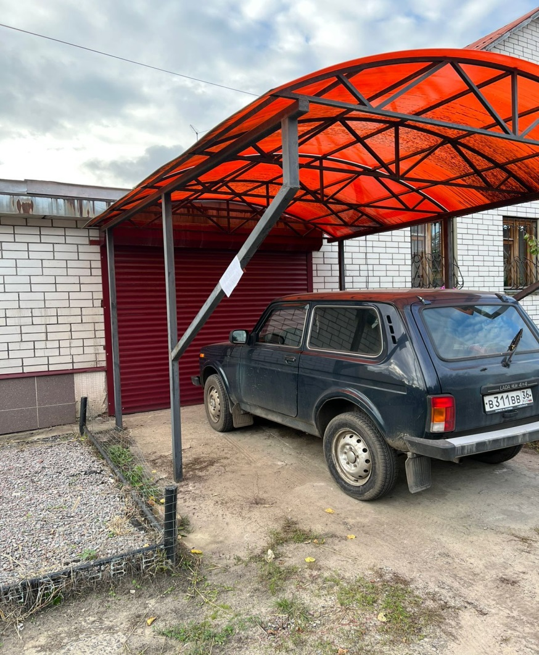  20.10.2022
11 | Ограждение вблизи дома 21 по ул. Тульская | Не выявлено | 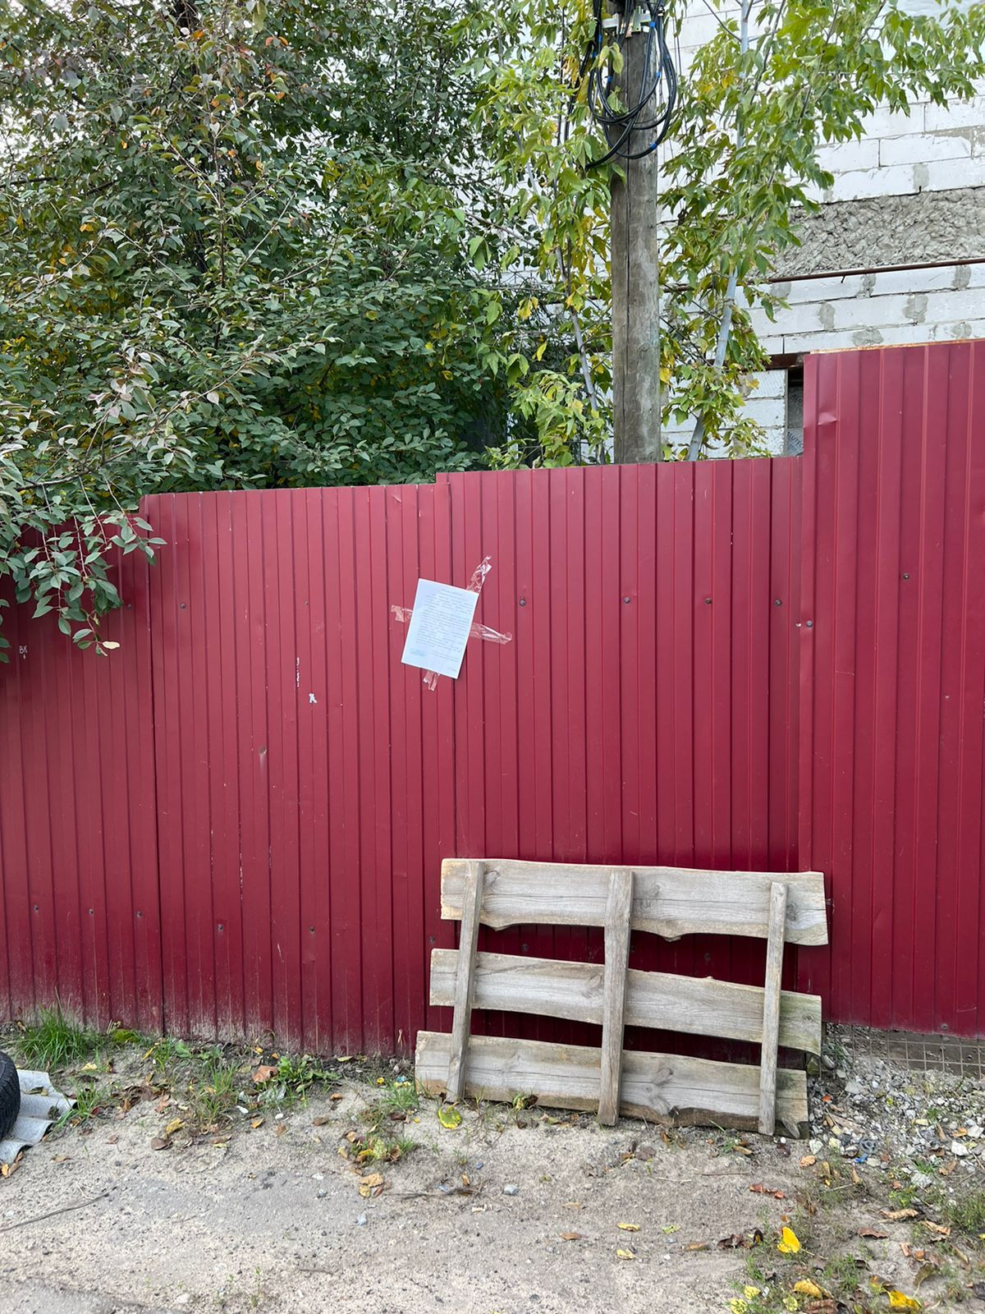  20.10.2022
12 | Ограждение вблизи дома 26 по ул. Тульская | Не выявлено | 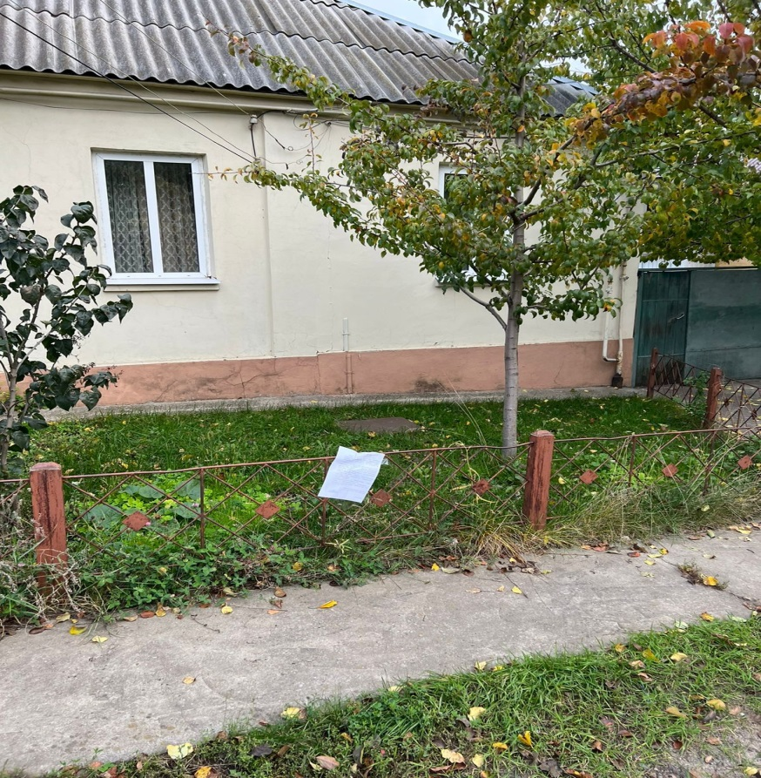  20.10.2022
13 | Ограждение вблизи дома 28 по ул. Тульская | Не выявлено | 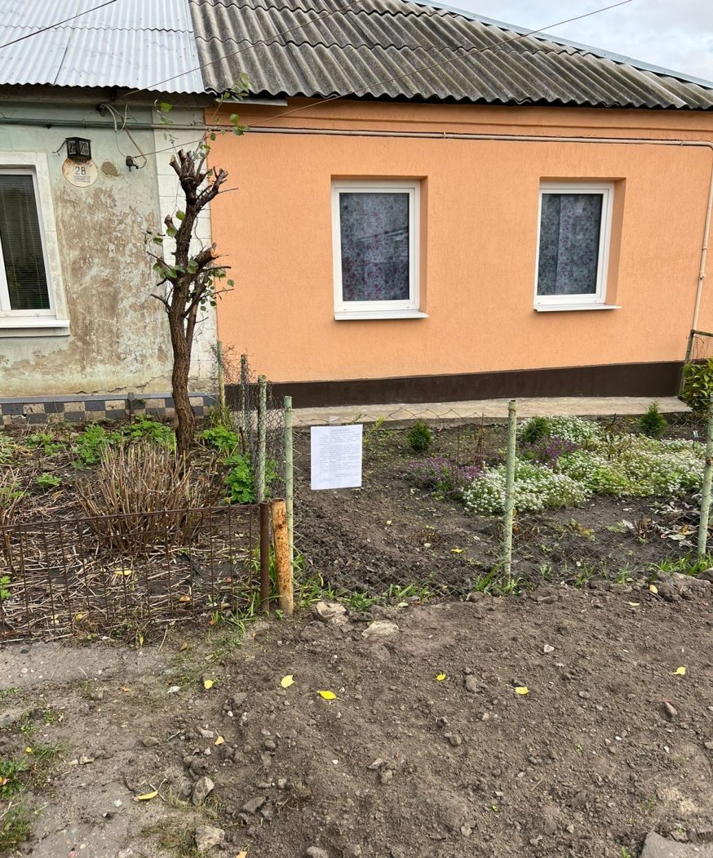  20.10.2022
14 | Ограждение вблизи дома 28 по ул. Тульская | Не выявлено | 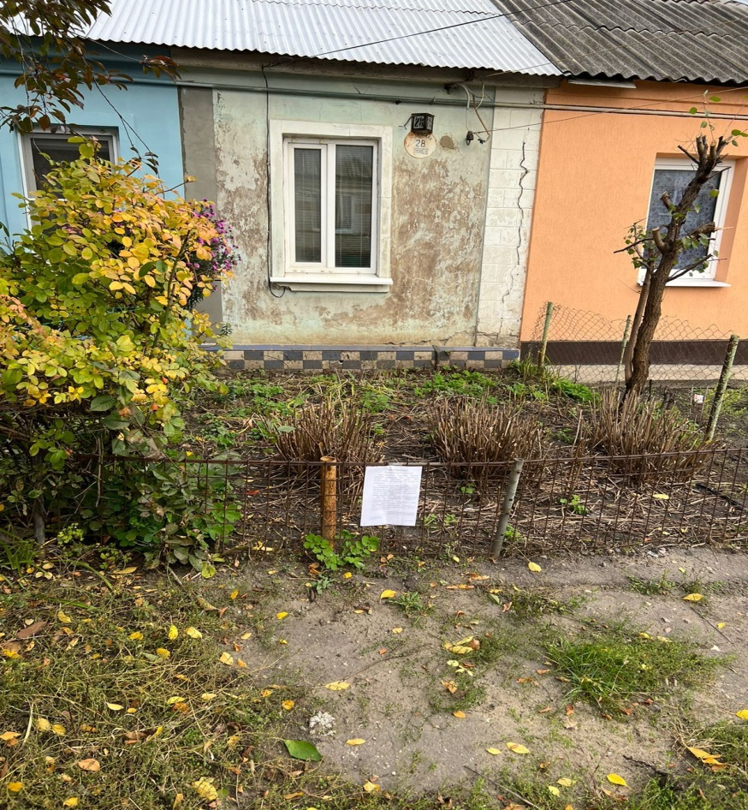  20.10.2022
15 | Ограждение вблизи дома 29 по ул. Тульская | Не выявлено | 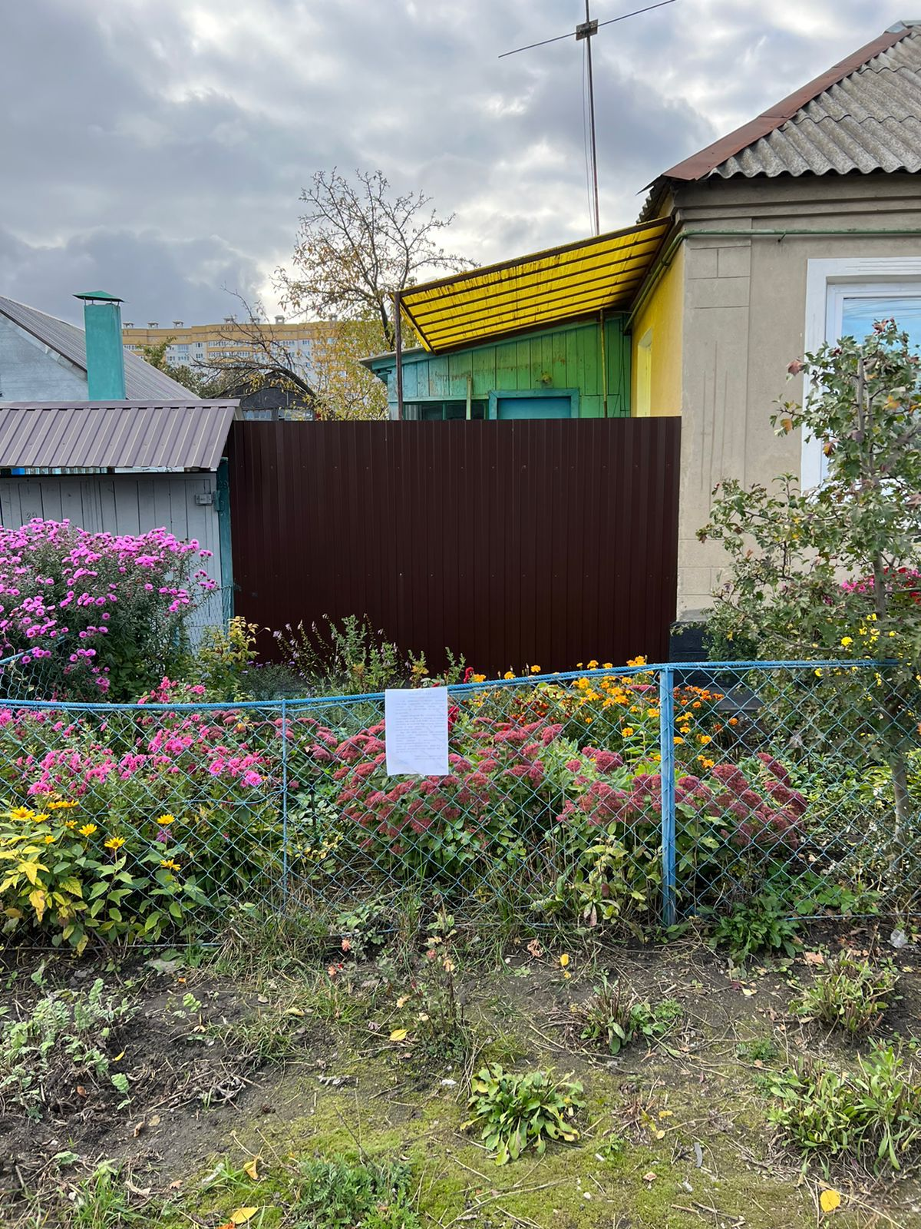  20.10.2022
16 | Ограждение вблизи дома 31 по ул. Тульская | Не выявлено | 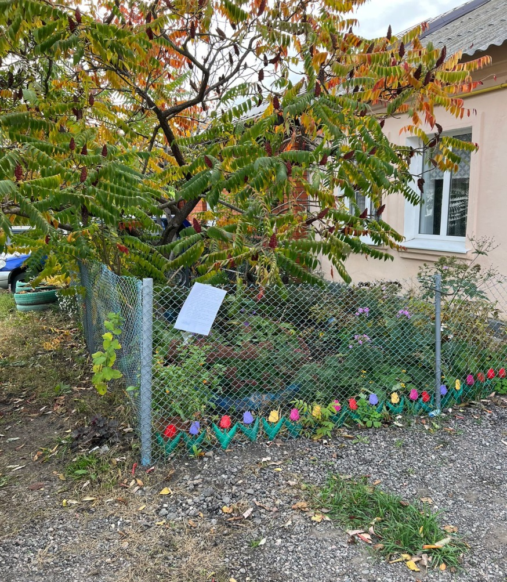  20.10.2022
17 | Ограждение вблизи дома 32 по ул. Тульская | Не выявлено | 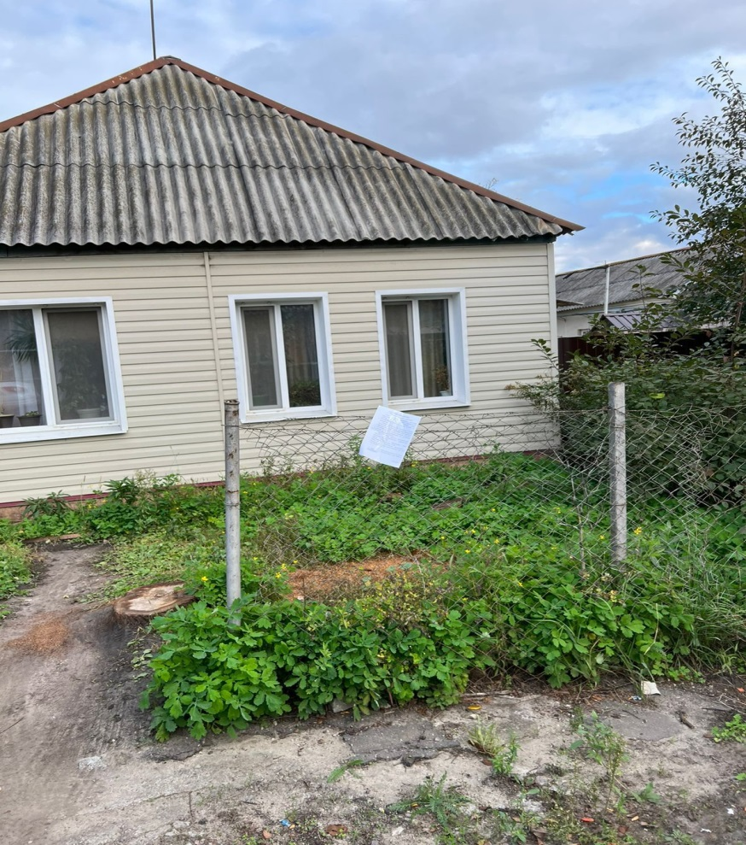  20.10.2022
18 | Ограждение вблизи дома 35 по ул. Тульская | Не выявлено | 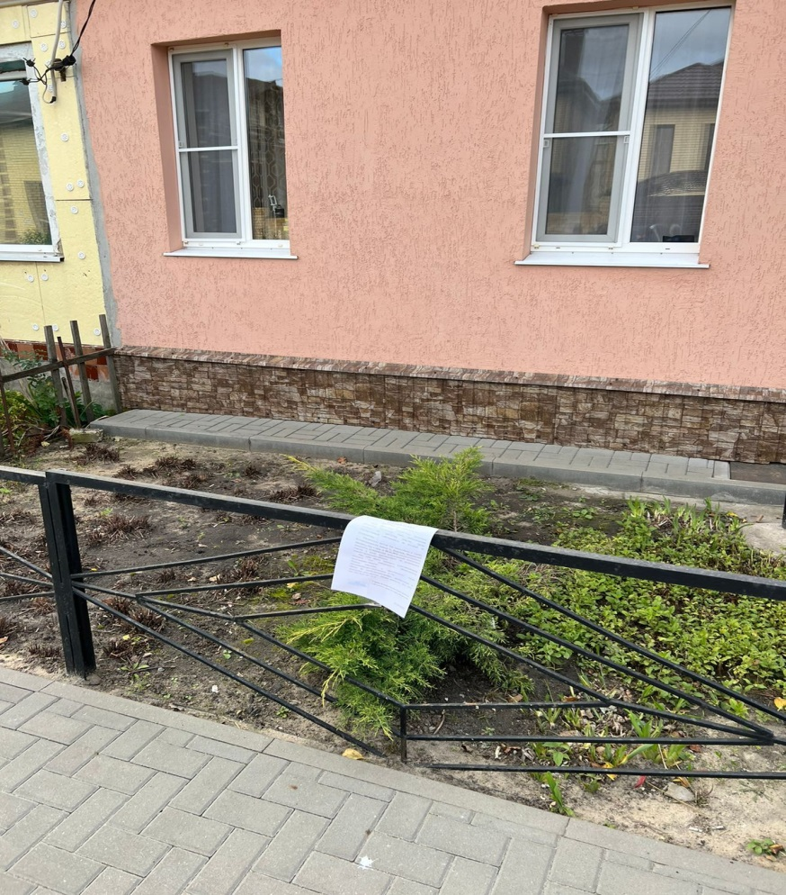  20.10.2022
19 | Ограждение вблизи дома 37 по ул. Тульская | Не выявлено | 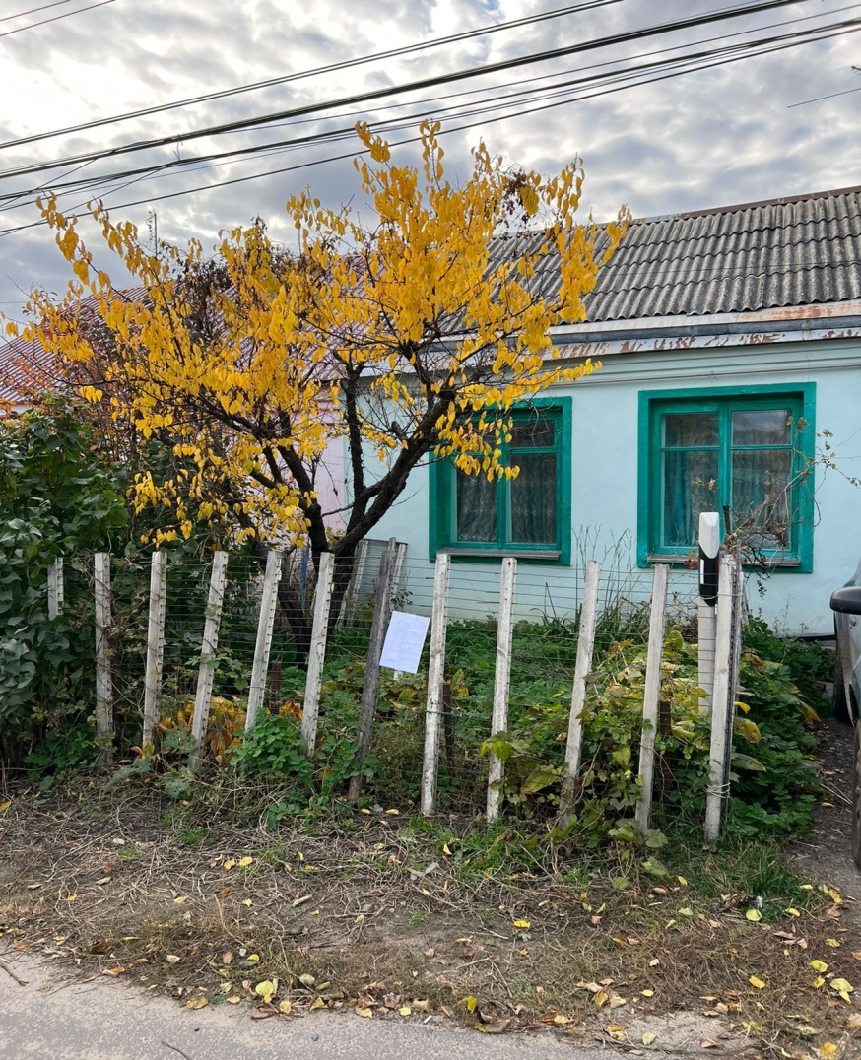  20.10.2022
20 | Ограждение вблизи дома 38 по ул. Тульская | Не выявлено | 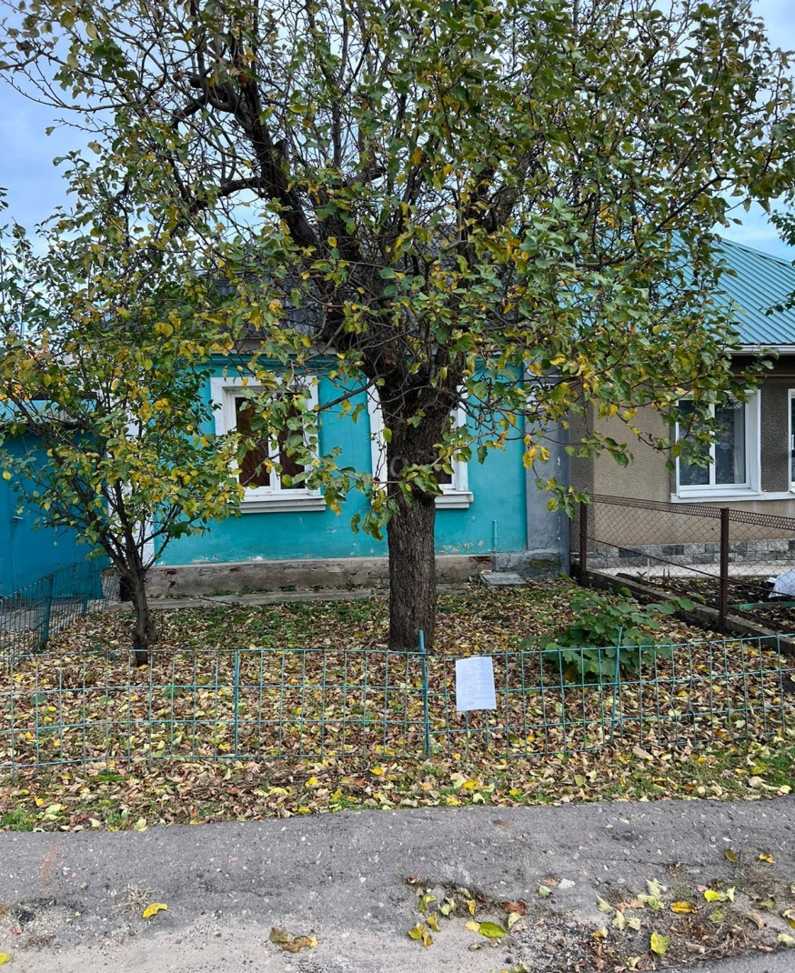  20.10.2022
21 | Ограждение вблизи дома 38 по ул. Тульская | Не выявлено | 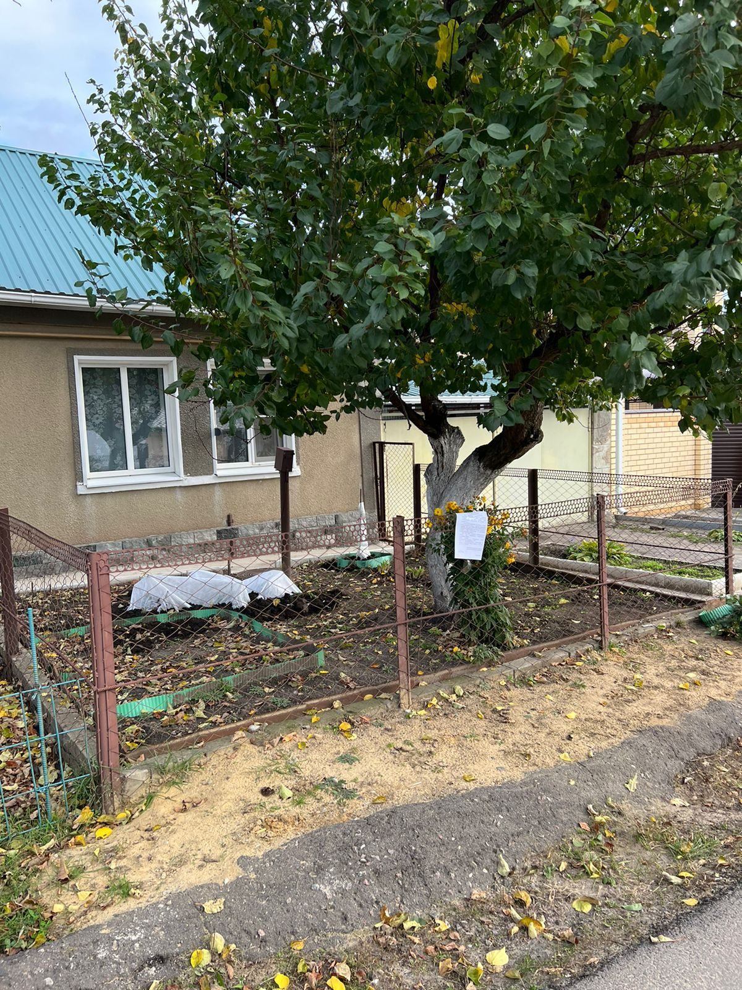  20.10.2022
22 | Ограждение вблизи дома 39 по ул. Тульская | Не выявлено | 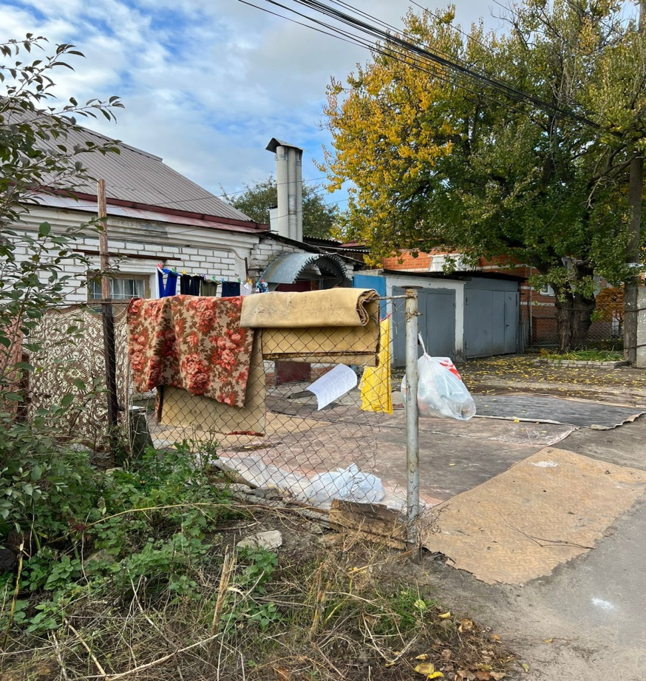  20.10.2022
23 | Ограждение вблизи дома 41 по ул. Тульская | Не выявлено | 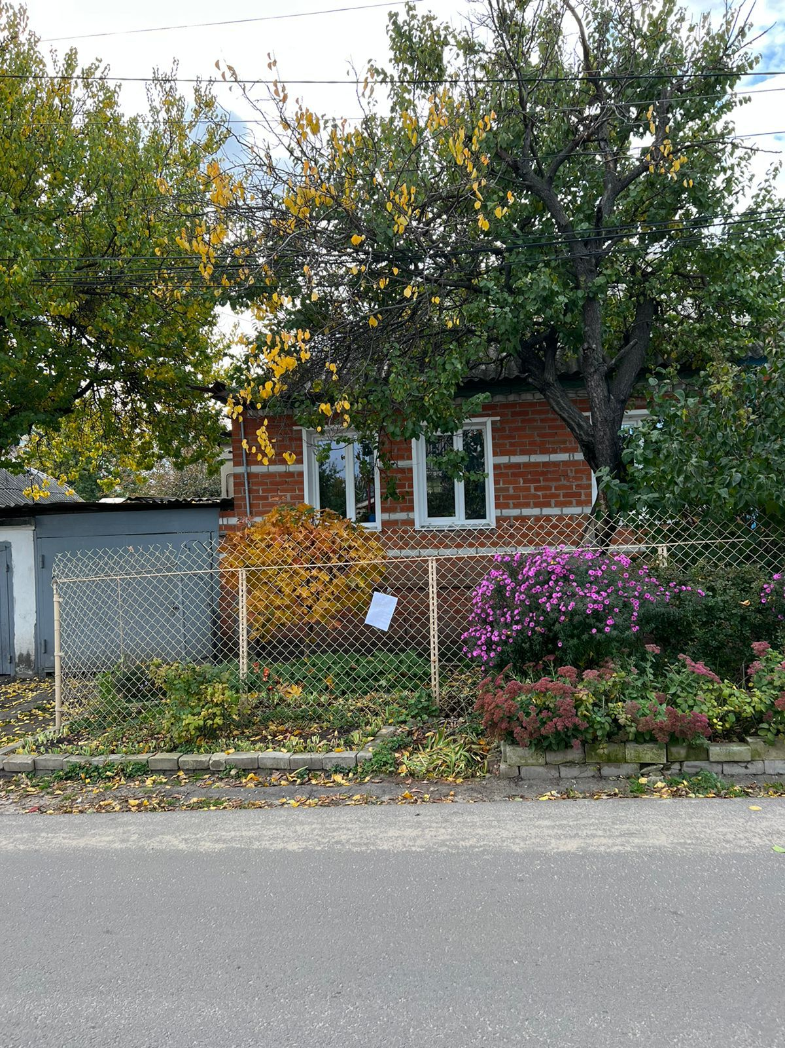  20.10.2022
24 | Ограждение вблизи дома 43 по ул. Тульская | Не выявлено | 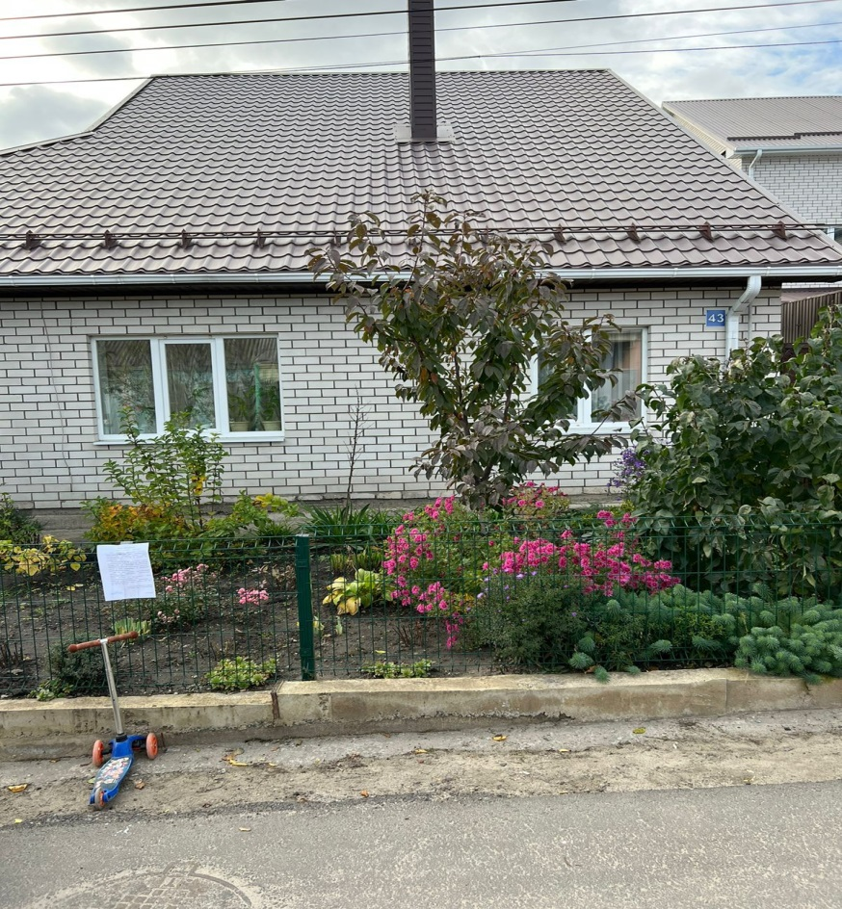  20.10.2022
25 | Ограждение вблизи дома 44 по ул. Тульская | Не выявлено | 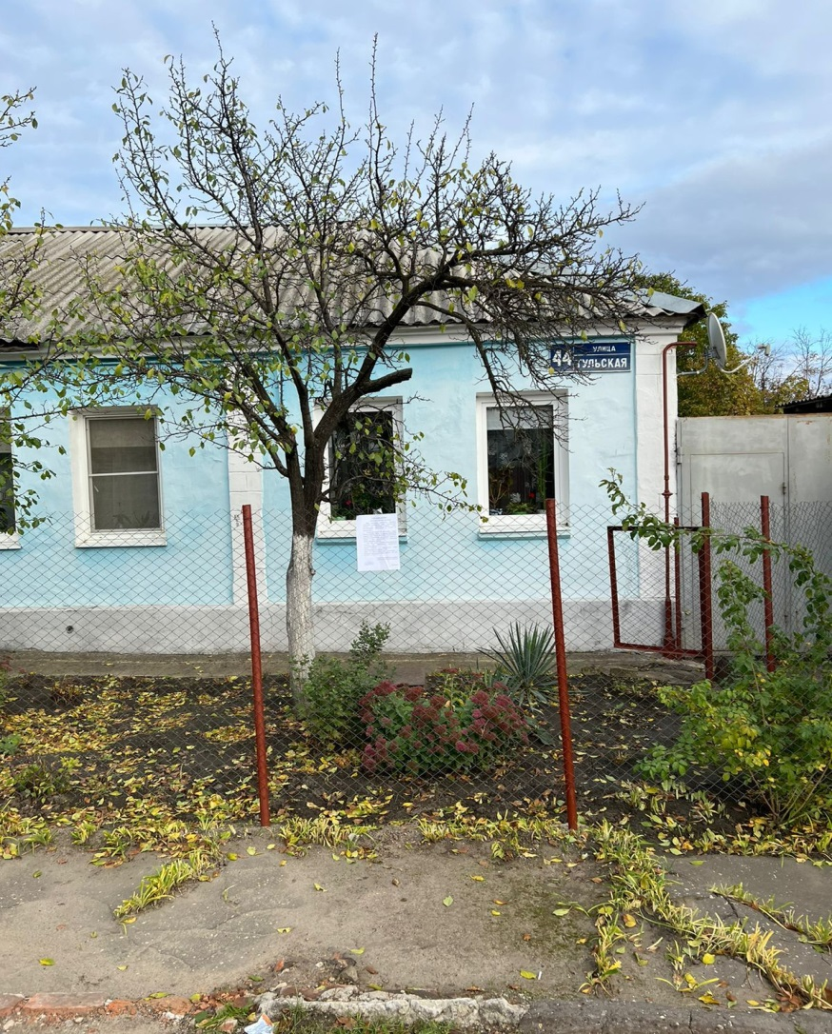  20.10.2022
26 | Ограждение вблизи дома 46 по ул. Тульская | Не выявлено | 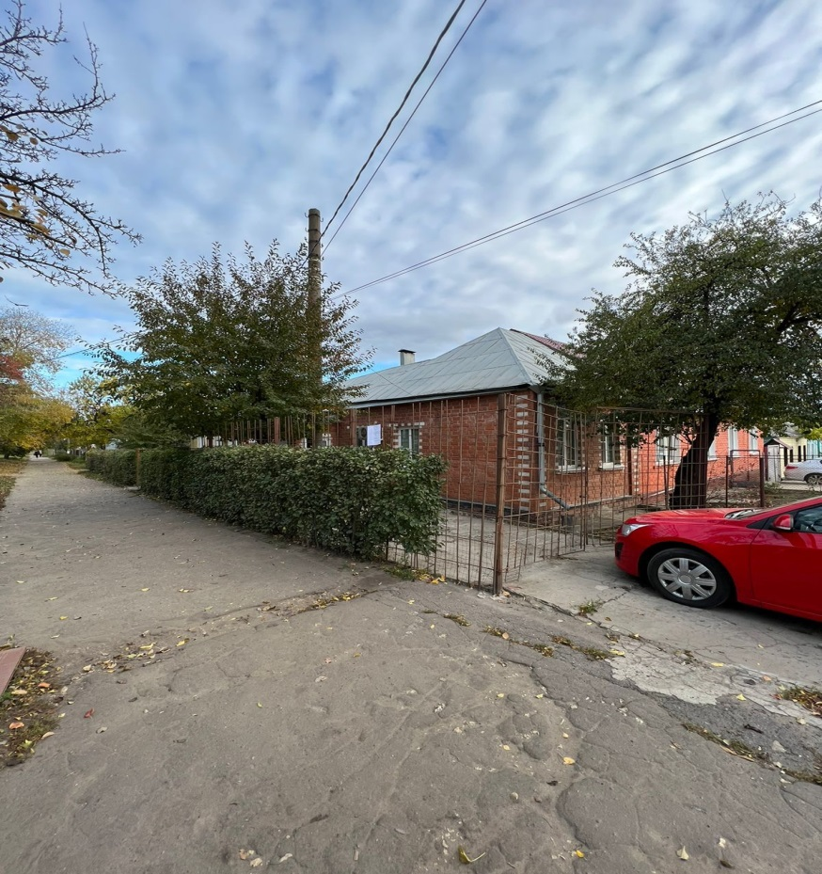  20.10.2022
27 | Ограждение вблизи дома 46 по ул. Тульская | Не выявлено | 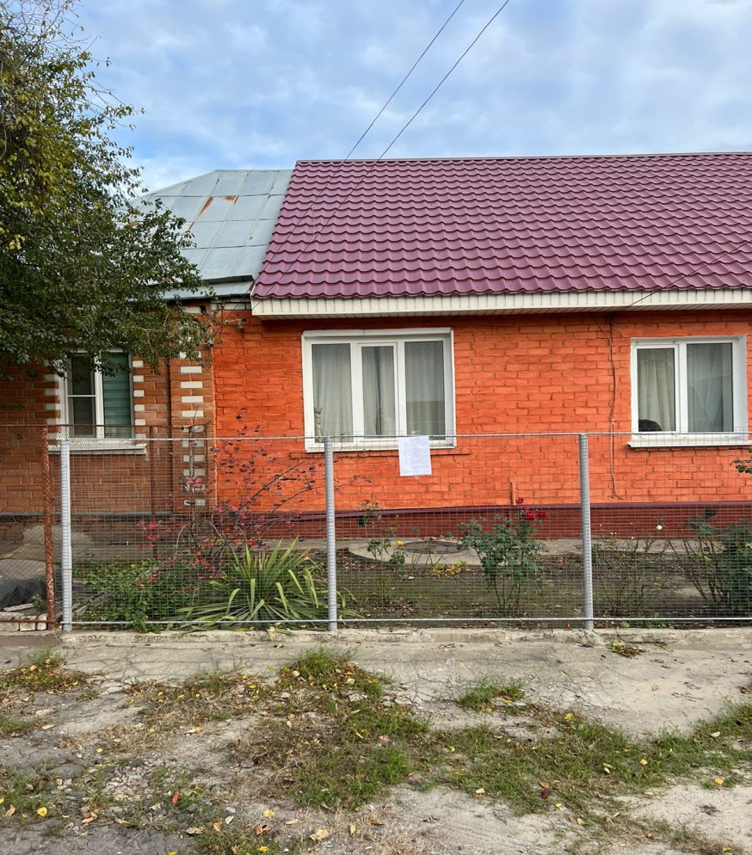  20.10.2022

